Цифровизация ‒ финальный этап ликвидации российской школы

Ольга Четверикова
«Настоящей и явной угрозой национальной безопасности США является советская средняя школа».
Создатель американского ядерного флота
адмирал Хайман Риковер
В разговоре о современном состоянии нашего образования первое, что я хотела бы подчеркнуть, что всё, что происходит в этой сфере, никоим образом не является результатом каких-то ошибок или недомыслия. Это результат очень хорошо продуманной стратегии, которая разрабатывалась не здесь, не в России. Эта стратегия последовательно реализуется в соответствии с изначально поставленными целями, предполагающими разрушение системы российского образования как такового.
Для начала я бы хотела напомнить слова «отца американского ядерного флота» адмирала Хаймана Риковера, который после запуска советского спутника в 1957 году написал несколько книг по проблемам американского среднего и высшего образования, в которых пришел к выводу, что успех СССР в космосе связан в первую очередь с достижениями советской школы. В 1960-е годы Риковер рассматривался в качестве кандидата на должность Национального комиссара по образованию.
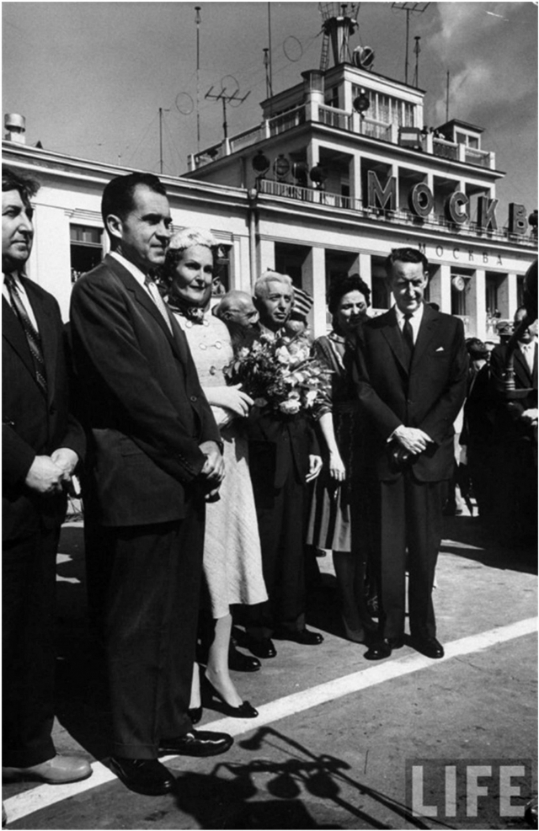
Хайман Риковер (четвёртый слева) в составе делегации вице-президента США Ричарда Никсона в Москву в 1959 году в аэропорту Внуково
По возвращении в США он заявил, что серьёзность вызова, брошенного СССР, состоит не в том, что он сильнее США в военном отношении, а в том, что он опасен своей системой образования. Советское образование, по мнению адмирала Риковера, главная причина трудно объяснимых научно-технических достижений СССР.
Обложка книги Хаймана Риковера «Образование и свобода. Повышение стандартов американском образовании ‒ фундамент нашей национальной безопасности» (1959 г.)
Поэтому данную систему надо уничтожить, позаимствовав из неё всё лучшее, что может быть применено в условиях американской действительности и что можно использовать против нас. Так что фактически борьба против советского образования началась ещё с 1960-х годов. И когда мы обсуждаем постсоветскую реформу 1990-х, нанёсшую страшный удар по российскому образованию, надо вспомнить об истоках этого разрушительного процесса.
Истоки эти коренятся в опыте 1920-х годов ХХ столетия, когда в условиях «разрушения старого» в России стал осуществляться троцкистский вариант коренной революционной ломки школы в целях создания «нового человека». Никаких особо оригинальных идей изначально у советских «реформаторов» школы 1920-х годов не было, всё передовое заимствовалось из передовых буржуазных наук — педологии, евгеники, психоанализа, тестирования интеллекта. Человек при этом рассматривался как элемент производственного процесса, как машина или механизм, который оценивается с точки зрении его эффективности. Личностное начало отошло на второй план либо вообще игнорировалось. Как говорил Николай Бухарин, все силы надо устремлять на то, чтобы «в кратчайший срок произвести определённое количество живых рабочих, квалифицированных, специально вышколенных машин, которые можно было бы сейчас завести и пустить в общий оборот».
Было провозглашено создание «трудовой школы», цель работы которой состояла не в обучении, а в «решении проблем, выдвигаемых жизнью» (такими же установками руководствуются и современные «инноваторы» российской школы).
Началось широкое экспериментаторство, борьба с «авторитарной» дореволюционной педагогикой, в результате которой были отменены оценки и экзамены, задания и уроки на дом, вводилось самоуправление учащихся и много другое. Педологи рассматривали наследственность в качестве решающего фактора успешности обучения и воспитания, поэтому началось широкое применение методов селекции учащихся с помощью психологического тестирования, на основе которого жёстко определялась дальнейшая профессиональная судьба ребёнка. В итоге педология фактически превратилась в евгенику и стала открыто внедрять кастовую систему неравенства, вплоть до отмены бесплатных обедов и завтраков, при которой столовые стали доступны только детям обеспеченных родителей. В это же время подобная система селекции учащихся начинает внедряться в Великобритании, где детей в 11 лет по результатам тестирования интеллекта распределяли в школы для одарённых или для обычных детей, путь к высшему образованию оказывался закрыт. Научным основанием этой евгенической системы послужили намеренно сфальсифицированные результаты исследований интеллекта однояйцовых и разнояйцовых близнецов классика британской психологии Сирила Берта, из которых следовало, что интеллект однояйцовых близнецов мало меняется в различных условиях воспитания и образования, то есть IQ задан генетически.
Книга Рональда Флетчера «Наука, идеология и СМИ. Скандал вокруг Сирила Берта»
Подлог вскрылся уже в 1970-е годы, после смерти сэра Сирила Берта. В те же годы в США и Европе принимаются законы о расовой чистоте, вводится принудительная стерилизации «дефективных». В Европе последней, в 1976 году, принудительную стерилизацию больных и метисов (!) отменила «социалистическая» Швеция. Тогда же стали применять и первый в мире опыт сексуального просвещения, направленный на достижение «свободного полового развития» детей.
Остановила эти разрушительные эксперименты только реформа начала 1930-х годов, осуществлённая непосредственно по инициативе И.В. Сталина, который, возглавив Отдел школ ЦК ВКП (б), настоял на возвращении к дореволюционной русской классической школе. Реставрация осуществлялась решительно и быстро, и благодаря сочетанию социальных достижений с традициями русской гимназии удалось создать уникальную советскую общеобразовательную школу, обеспечивавшую каждому высокий уровень образования. Удивительно, но определяющую роль в формировании этой школы сыграла та работа, которая была проведена в тяжёлые военные годы, а именно в 1943—1944 годах. Именно тогда была создана Академия педагогических наук, которая суммировала и систематизировала всё лучшее, что было в нашем образовании и что отвечало потребностям социалистического развития. Коренным недостатком в знаниях учащихся был назван формализм, а главной государственной задачей, поставленной перед учителями и управленцами, было повышение качества преподавания и воспитания. Принятые тогда решения и реализованная на их основе обширная программа определили работу в сфере просвещения на многие годы вперёд и стали основой формирования фундаментального качественного образования послевоенных лет, обеспечившего мощный скачок в развитии советской науки в 1950-е годы и лидирующие позиции нашей страны в ключевых сферах технического прогресса.
Однако уже в 1960-х годах начинается постепенное возвращение к прежнему экспериментаторству, приведшее к реформам 1970-х годов, коснувшимся в первую очередь математического образования. Главным тут стали отмена стабильных учебников, формализация, повышение абстрактности, перегрузка и пр. Изменения эти осуществлялись постепенно, маленькими шагами, но негативные результаты дали о себе знать очень быстро. И хотя учителя сопротивлялись этим инновациям, их настойчиво продолжали внедрять. С началом же горбачёвской перестройки реформирование образования стало реализовываться в полную силу, выявив свою революционную сущность. И здесь всё было продумано и осуществлялось в несколько этапов.
В первую очередь осуществляется перевод нашего образования под внешнее управление, в рамках чего создаётся Высшая школа экономики в качестве оперативного штаба реформирования. При этом «дружба» с Западом была настолько откровенной, что тогдашний министр Эдуард Днепров в своей книге даже не скрывал, что их задача состояла в том, чтобы «превратить внешний фактор в активный действенный механизм внутреннего реформирования российского образования».
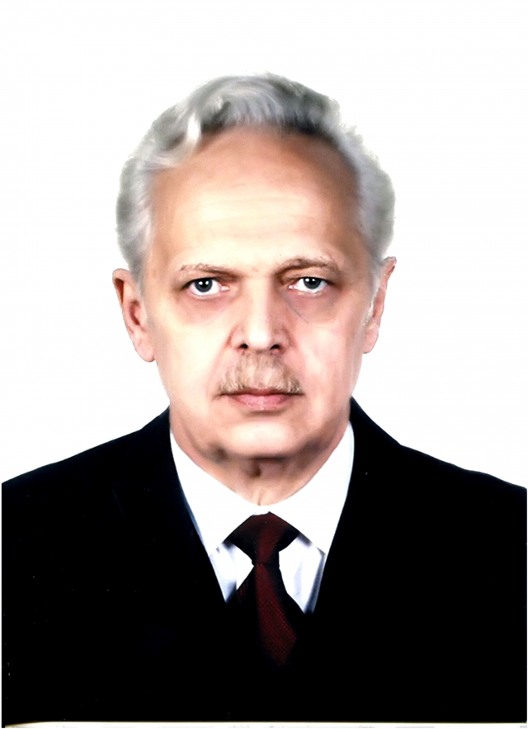
Эдуард Днепров — министр образования РСФСР и первый министр постсоветской России
Действительно, внешний фактор сыграл в этом решающую роль. На Западе уже была разработана стратегия коренной перестройки советского образования, которая реализовывалась через проекты Всемирного банка. Речь идёт о конфиденциальных докладах ВБ 1994−1995 и 1999 годов, в которых вся система обучения должна была быть радикально перестроена под потребности «непланового рынка и открытого общества». Я эти доклады читала и хочу подчеркнуть, что в них специально указывалось на необходимость ликвидации педагогических вузов, которые как раз и сохраняют преемственность русского педагогического наследия.
Далее вводится федеральный государственный образовательный стандарт (ФГОС), разрушивший единое образовательное пространство и утвердивший принцип вариативности. Если раньше требования к качеству и содержанию образованию были чётко прописаны и обеспечивали высокий общий уровень знаний и грамотности для каждого учащегося страны, то теперь это было исключено. ФГОСы сформулированы настолько общо и неконкретно, что позволяют внедрять любые методы и технологии. Затем у нас вводится ЕГЭ, который выхолостил смысловую часть образования и формализовал весь процесс обучения, превратив его в профанацию, натаскивание на примитивные безграмотные тесты. Одновременно Россия присоединяется к Болонскому процессу, в результате чего началась трансформация высшей школы под потребности глобального рынка труда. И, наконец, происходит коммерциализация сферы образования, которую превращают в рынок образовательных услуг.
Реформирование распространялось на все уровни образования в определённой последовательности: сначала на средний, затем на высший и, наконец, на дошкольный. Причём предварительно «дошкольное воспитание» заменили термином «дошкольное образование», включили этот уровень в качестве начального звена в общую систему и в 2013 году приняли для него первый федеральный образовательный стандарт. И показательно, что там прописан один вопиющий пункт, который почему-то ни у кого не вызвал ни вопросов, ни удивления. В нём говорится, что ребёнок дошкольного возраста (это с двух месяцев (!) до 7 лет) «становится активным в выборе содержания своего образования, становится субъектом образования».
Вот такая безумная идея осталась без внимания. Но опять же всё было продумано, и невольно вспоминается установка главного инноватора и экспериментатора, научного руководителя Института проблем образовательной политики «Эврика» Александра Адамского, что «каждый человек имеет право на такое образование, которое, в конце концов, обеспечит ему способность вырабатывать собственный моральный кодекс».
Действительно, речь идёт о том, что под видом реализации интересов и желаний ребёнка можно проводить различные психологические эксперименты, что и осуществляется в широком масштабе в наших дошкольных учреждениях.
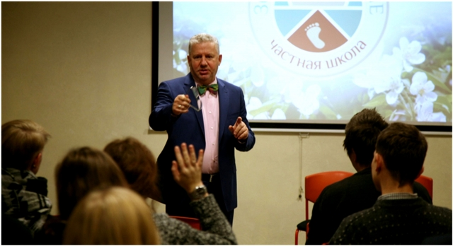
Научный руководитель Института проблем образовательной политики «Эврика» Александр Адамский
Сегодня перестройка системы образования переходит к завершающему этапу, и власть открыто взяла курс на цифровое обучение, ярким воплощением которого стала Московская электронная школа (МЭШ), служащая, в свою очередь, основой для Российской электронной школы (РЭШ), означающей использование планшетов, смартфонов, связанных по Wi-Fi с интерактивными досками, электронных учебников, электронной библиотеки с обучающими компьютерными играми и пр.
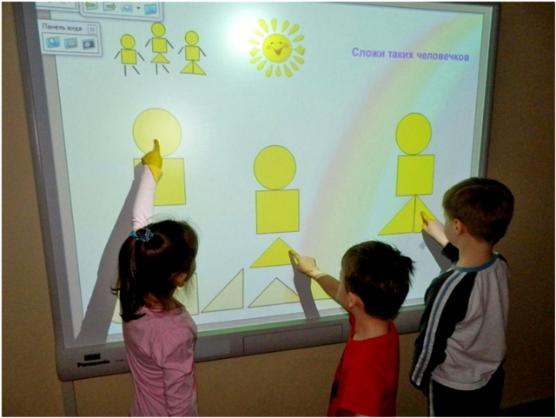
Интерактивная доска — главный инструмент российской цифровой педагогики
Естественно, это вписывается в мировую программу создания «цифрового общества», частью которой является российская программа цифровизации, разработанная по инициативе всё того же Всемирного банка. Но, если говорить более конкретно, то концептуальной основой цифровой школы является форсайт-проект «Образование 2030», который, несмотря на то, что о нём написано немало статей и упоминают на различных форумах, так и не стал предметом специального исследования научной общественности. А ведь именно этот проект реализуется сегодня Министерством просвещения и Министерством высшего образования и науки (бывшим Минобрнауки). И если мы прочитаем рабочий паспорт представленного министром Ольгой Васильевой национального проекта «Образование», принятого в сентябре 2018 года Советом по стратегическому планированию при президенте РФ, то увидим, что он воспроизводит ключевые положения форсайт-проекта «Образование 2030». Получается так, что самый главный стратегический документ остаётся неизвестным, хотя в нём прописаны конечные цели и задачи перестройки образования.
Секретный форсайт-проект «Образование 2030»
Кратко остановлюсь на том, как появился этот проект и почему он несовместим с сохранением образовательной системы как таковой.
Заказчиком его, как и других цифровых проектов, выступают крупные и в первую очередь иностранные IT-компании, рассматривающие образовательную сферу России как рынок сбыта своей продукции. Речь идёт о таких компаниях, как Cisco, Samsung, IBM, Microsoft, Huawai и другие. Что касается Cisco, являющейся мировым лидером в области сетевых технологий, то она работает на рынке СНГ с 1995 года, а летом 2009 года совместно с информационно-аналитическим центром департамента образования Москвы подписала меморандум о совместных мероприятиях в целях поддержки новаторства и образования в столичном регионе. Документ определил сотрудничество в области подготовки и переподготовки кадров, повышения квалификации учителей, открытия локальных сетевых академий Cisco в учебных заведениях Москвы и многое другое. При этом важно отметить, что активность Cisco в России совпала с приходом на пост спецпомощника американского президента Барака Обамы по вопросам национальной безопасности и директора отдела России и Евразии при СНБ США Майкла Макфола ‒ известного специалиста по цветным революциям и главного создателя подрывных сетей в России. Сети эти создавались под видом «перезагрузки», представленной как метод «сотрудничества, приносящего пользу безопасности и благополучию США», а в реальности обеспечивающего подчинение России американским стратегическим интересам.
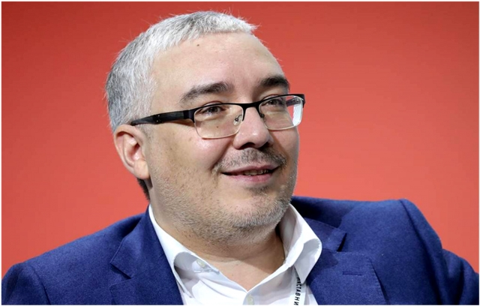
Специальный представитель президента РФ по вопросам цифрового и технологического развития Дмитрий Песков
Это всё к тому, что именно данная компания наряду с другими зарубежными экспертами верифицировала первую версию форсайт-проекта «Образование 2030», разработанную в 2010 году компанией «Метавер» (которую возглавлял тогда Дмитрий Песков, однофамилец пресс-секретаря президента, являющийся ныне спецпредставителем президента РФ по цифровому и технологическому развитию) и профессором Московской школы управления (МШУ) «Сколково» Павлом Лукшой.
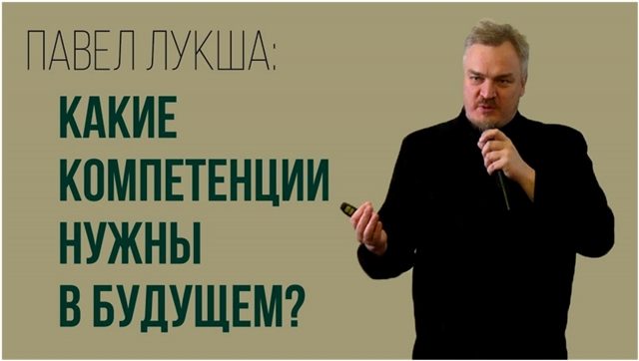
Профессор практики Московской школы управления «Сколково», директор проекта Global Education Futures Павел Лукша
В этой версии ясно прописана трансформация образования в четыре этапа с 2010 по 2030 годы. Переломным из них является третий (2017−2020 гг.), который мы сейчас и проходим, ‒ это «замена роли государства и профессионального сообщества бизнес-возможностями нового сектора», а завершается всё в период 2022—2030 гг., на который запланированы «слом/ликвидиация традиционной модели образовательной системы».
То есть традиционного классического образования больше не должно быть — того образования, которое формирует развитую, высоконравственную личность. Не случайно в одном из своих тогдашних интервью Дмитрий Песков, говоря об «образовании будущего», подчеркнул необходимость упразднения всех традиционных институтов (школ, классов и пр.) и введения новых форматов обучения (баркемпов, тренингов, презентаций и обсуждений), пришедших из Силиконовой долины и формирующих «инновационного человека», приспособленного к жизни в «цифровом обществе».
Главная идея проекта ‒ всеобщая цифровизация. Поскольку большая часть населения в ближайшие годы будет присутствовать в интернете, в 2018—2020 годах должен быть введён универсальный идентификатор личности в интернете. К 2022 году вся поддающаяся оцифровке информация будет храниться в сети и доступна из любой точки планеты, что приведёт к принципиальному пересмотру всей модели управления знаниями — наукой, образованием и архивами. В 2010—2030 годах происходит «сворачивание» школьной системы, углубляется разрыв между «цифровыми» учениками и нецифровыми учителями, утверждается внесистемное образование, множество форм обучения, осуществляется международная сертификация и трансформация ЕГЭ. Государство теряет стратегическое влияние на школу, удерживая только хозяйственные и административные функции, зато всё определяет работодатель. Традиционная школа остаётся для неудачников.
Уже в первой версии был изложен план полномасштабных перемен, но осознать значение их простому человеку было бы сложно, так как авторы его сознательно сохранили ключевые и понятные всем традиционные термины: «образование», «школа», «вуз», наполнив их, однако, совсем другим содержанием. В результате от образования должно остаться только название, так как конечный этап, повторим, — это «самораспад или пересборка образовательных систем» под потребности цифрового общества.
Но дело даже не в этом, а в том, что этот план оказался неизвестен широкой публике. Зато в том же 2010 году громко заявил о себе другой форсайт-проект — «Детство 2030», представленный на международной выставке в Шанхае в качестве инновационной программы вхождения России в ХХI век. Это была первая попытка открытого выдвижения на таком уровне трансгуманистического проекта, задачей которой было, по сути, прозондировать почву. Однако программа настолько поразила родительскую и педагогическую общественность, что, будучи тогда ещё хорошо организованной, последняя дружно выступила против реализации проекта, охарактеризовав его как евгенический и фашистский, рассматривающий детей фактически в качестве биологических объектов. Я не буду описывать всех связанных с ним подробностей, они хорошо известны. Напомню только, что от проекта отказались, родители успокоились и потеряли бдительность, а между тем всё это время продолжалась скрытая подготовка второй версии форсайт-проекта «Образование 2030». То есть «Детство 2030» было своего рода операцией прикрытия.
Второй вариант был разработан также двумя организациями — всё той же МШУ «Сколково» и созданным в 2011 году Агентством стратегических инициатив (АСИ), в котором Дмитрий Песков занял пост главы отделения «Молодые профессионалы». В нём уже более чётко были прописаны грядущие перемены, обусловленные глобализацией рынка образования, требующей утверждения онлайн-решений, «гибридной педагогики», несистемного образования и многого другого.
Что касается высшего образования, то основным направлением является дифференциация вузов, которые делятся на три группы:
1) вузы для элиты или элитное присутственное фундаментальное образование с педагогом ‒ так называемый «университет для одного»;
2) традиционные вузы, в которых сохраняется какое-то образование;
3) наконец, вузы с примитивными многопользовательными онлайн-курсами ‒ так называемый «университет для миллиарда».
То есть среди вузов будут лидеры, середняки и отстающие.
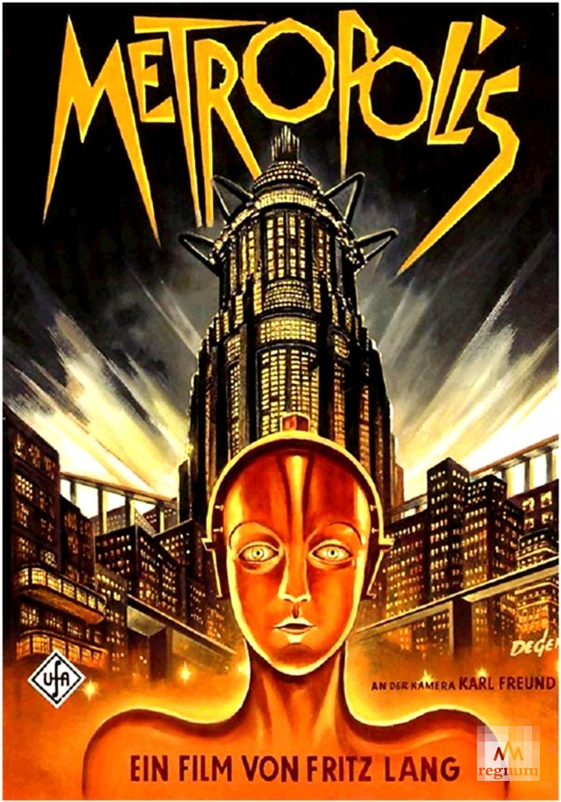
Знаменитая антиутопия начала XX века немой фильм Фритца Ланга «Метрополис» (1926 г.) ‒ прототип антиутопии начала XXI века российского форсайт-проекта «Образование 2030»
Следующее направление ‒это требование тотальной прозрачности вузовского обучения и его результатов, обусловленное конкурентной борьбой с глобальным провайдером, для чего нужна «оторванность» итоговых экзаменов от вузов по принципу внешнего аудита. Вместо традиционной системы оценки вводится электронный индивидуальный «профиль компетенций» обучающегося, который будет содержать всю необходимую о нём информацию и который в будущем заменит диплом и трудовую книжку. Он будет фиксировать все шаги, которые осуществляет обучающийся, все его достижения и недостатки. С помощью таких «профилей компетенций» крупный бизнес будет выявлять таланты, в которые и будут вкладывать деньги. Такое инвестирование цифровики-форсайтеры называют «охотой за потенциалом».
Далее — это, естественно, переход на глобальные производственные и управленческие стандарты, сертификаты и методы оценки. Глобальные стандарты обучения фактически полностью нивелируют всё и исключают какую-либо возможность сохранения собственного пути или авторского варианта обучения. Всё должно соответствовать установленным извне требованиям, вытекающим из наднациональных моделей квалификаций и компетенций. Как указывал Павел Лукша, в ведущих проектах участвует мировая преподавательская элита, а «остальным профессорам надо искать своё место в мире, в котором содержание образования контролируется такими игроками».
Те же процессы происходят и в средней школе. К 2025 году произойдёт фрагментация школ на «элитные», «массовые» и «отстающие». Общее расслоение приведёт к такому разрыву между «элитными» и «отстающими», что возникнут школы, выполняющие просто роль «институтов презрения» или «камер для хранения детей», в которых будут пребывать те, кто не сможет ни в социальном, ни в интеллектуальном плане добиться каких-то высоких результатов. Государство при этом постепенно выходит из образовательной сферы и сохраняет только две функции: удерживает «базовый уровень» в логике социальной безопасности (то есть для предотвращения социального взрыва) и поддерживает ограниченные «точки прорыва». Вот так цинично прописан в проекте окончательный демонтаж социального государства в сфере образования.
Далее, вводится «новая педагогика»: онлайн-педагогика, наставники вместо учителей, менеджеры вместо директоров, ставка на «компетентных» и «эффективных» родителей, которые будут преодолевать старые, сложившиеся стереотипы поведения. Внедряются новые «педагогические инструменты»: несистемное обучение со множеством форм, геймификация, то есть образование в виртуальных мирах и с помощью многопользовательных игр, автоматические образовательные системы с искусственным интеллектом, электронные наставники. Игры должны присутствовать везде (в учебниках, в тестах) и стать основной методикой обучения. Утверждается международная сертификация, и происходит трансформация ЕГЭ, определяемая интересами работодателя. Предусмотрена также легализация детского труда («игработы»), так что, когда Алексей Кудрин некоторое время назад заговорил на эту тему, это было как раз изложение запланированного проекта. При этом дети у нас и так могут работать (в спектаклях, в музыкальной сфере, изобразительном искусстве и т. д.), однако ответственность за них несут родители. Тут же речь идёт о превращении их в самостоятельных наёмных работников, вступающих в прямую связь с работодателем, который будет подписывать с ними соответствующие контракты.
Анализ как самого форсайт-проекта, так и многочисленных выступлений его авторов свидетельствует о том, что речь идёт о формировании жёсткого кастового обучения, в результате которого общество будет разделено, по выражению Дмитрия Пескова, на людей «одной кнопки», которые будут только пользоваться готовыми сервисами, и на талантливых людей, за которыми будут охотиться «людиардеры» ‒ так г-н Песков называет бизнесменов, чьи капиталы находятся в пакетах владения людьми, то есть которые владеют командами лучших специалистов. Фактически это модель современного узаконенного рабовладения.
Наиболее показательным в этом отношении стал Первый форум стратегических инициатив, проведённый АСИ летом 2016 года, на котором цифровики-форсайтеры заявили, что таланты являются сегодня главным товаром, что надо учиться «капитализировать» эти таланты с детства, превращать группы ребят в компании, которые разрабатывают технологические решения для новых рынков. Поскольку кадровый потенциал 2035 года — это сегодняшние первоклассники, ситуация системного сдвига в образовании должна произойти уже сегодня. Выступавший там П. Лукша, говоря о необходимости принципиально нового типа людей и коснувшись того факта, что у нас якобы только 10% талантливых детей, совершенно откровенно указал:
«Государство должно задуматься! 10% ‒ группа прорыва, остальным нужны психотехники».
То есть психотехники ‒это и есть «образование для миллиарда».
Мы должны честно признать, что все эти стратегии технологического прорыва разрабатывают люди с изменённым сознанием, уже неспособные видеть в человеке личность. «Прогресс» они связывают с созданием нового виртуального типа человека, духовный и интеллектуальный мир которого определяется как «продукт» или «капитал». Для них человек ‒ это просто набор функций, которые представляют интерес исключительно с точки зрения их товарной ценности. А наибольшую ценность представляют компетенции, позволяющие делать новый бизнес, новые рынки и, соответственно, большие деньги. Поэтому ставка и делается на новые технологии мышления, на психотехники, низводящие человека до уровня примитивного зомби и нейрораба, поведение которого подстраивается под жёсткие требования глобального рынка. Концепция личности как продукта, как товара, убивает в человеке его духовное начало и, будучи абсолютно несовместимой с традиционной системой ценностей русской культуры, требует полного от неё отказа. И эта концепция, представленная цифровиками в качестве стратегического курса, объявляется безальтернативной и тоталитарной, она не терпит других форм мышления и другого образа жизни, которые оказываются для неё крайне опасными.
Всё это заложено в форсайт-проекте «Образование 2030», который, напомним, не был представлен широкой общественности и нигде не обсуждался. Но именно он и стал реализовываться под видом Московской электронной школы, которая, как выяснилось, является основой для приоритетного проекта «цифровая школа», а в итоге — для национального проекта «Образование». Поэтому неудивительно, что большая часть положений последнего воспроизводит основные идеи описанного нами форсайт-проекта. Это введение новых методов обучения и образовательных технологий, внедрение новой системы оценок на основе международных стандартов, создание цифровой образовательной среды, обучение детей по индивидуальным планам и введение профиля цифровых компетенций, реализация программ и зачётов в онлайн-форме, переподготовка учителей в соответствии с новыми оценочными требованиями и стандартами и многое другое.
Надо признать, что родители не были в курсе готовящихся перемен, и серьёзность проблемы была осознана уже только тогда, когда процесс цифровизации обучения зашёл достаточно далеко. К изучению проблемы подключились представители научной общественности, которые в итоге пришли к выводу, что «цифровая школа» превратилась фактически в инструмент ликвидации образования, поскольку является целостным проектом, заменяющим собой весь педагогический процесс и представляющий собой тихую революцию с катастрофическими последствиями.
В связи с этим важно выделить следующие характеристики «цифровой школы», свидетельствующие о недопустимости её реализации.
1. Этот проект начал осуществляться при полном неведении и без учёта мнения родительской общественности, которую не посвятили ни в его содержание, ни в цели, ни в задачи. Хотя, в соответствии с законодательством, родители как участники образовательных отношений имеют преимущественное право на обучение и воспитание своих детей и могут выбирать формы их обучения. Между тем проект представлен как безальтернативный, поскольку цифровая школа исключает сохранение традиционного обучения для основной части обучающихся.
2. Хотя электронная школа и преподносится как безопасная современная прорывная система, в действительности она имеет все признаки опасного эксперимента над детьми. Запускаются неапробированные технологии, последствия и влияние которых на детское здоровье не изучены. Никаких комплексных результатов исследований, заключений, документов от здравоохранения, психологов, опытных педагогов о безопасности и эффективности электронного обучения для детей представлено не было. В открытом доступе отсутствуют технические регламенты всего оборудования МЭШ и РЭШ, применяемого в учебных классах. Не разработаны расширенные СанПиНы на массовое использование электронных устройств, не проведено всесторонней и всеобъемлющей работы по выявлению возможных рисков для учащихся в краткосрочной и долгосрочной перспективе, отсутствует обоснование безопасности новой учебной среды, связанной с использованием электронных средств в обучении. Мы видим множество других вопиющих нарушений федеральных законов о санитарно-эпидемиологическом благополучии, однако авторы проекта игнорируют эту тему, даже в случаях массовых обращений родителей.
3. Хотя мы и говорим, что МЭШ ‒ это эксперимент с неизвестными последствиями, в реальности вред от использования ноутбуков, мобильников, айфонов, беcпроводной связи и прочих технологий для физического и психического здоровья детей хорошо изучен. Об этом говорят многочисленные исследования и экспертные заключения российских и зарубежных учёных. Так что и здесь мы видим грубое нарушение закона, в частности, п. 9 ст. 13 ФЗ «Об образовании», в котором говорится, что «использование при реализации образовательных программ методов и средств обучения и воспитания, образовательных технологий, наносящих вред физическому или психическому здоровью обучающихся, запрещается».
В первую очередь речь идёт о вредном влиянии электромагнитных низкочастотных и радиочастотных (РЧ) излучений на здоровье детей, вплоть до провоцирования опасных заболеваний. Так, авторы проекта промолчали об обнародованной в мае 2011 года информации Международного агентства по изучению рака (IARC) при Всемирной организации здравоохранения, в которой говорилось, что радиочастотные электромагнитные поля, образующиеся при пользовании беспроводным телефоном, могут быть канцерогенными для людей и повышать риск возникновения злокачественных новообразований головного мозга. Проигнорировали они и резолюцию 1815 ПАСЕ «Потенциальные опасности электромагнитных полей и их влияние на окружающую среду», принятую тогда же по итогам доклада политика Ж. Хусса, основанного на обширных научных исследованиях. И это при том, что в других случаях у нас очень любят ссылаться на подобного рода документы. А здесь говорится о необходимости принятия мер для уменьшения воздействия электромагнитных полей, в частности, радиочастот мобильных телефонов, особенно на молодёжь и детей, которые в наибольшей степени подвержены опасности возникновения опухолей головы. Рекомендуется пересмотреть научную базу действующих стандартов на воздействие электромагнитных волн, установленных Международной комиссией по защите от неионизирующего облучения, которая страдает серьёзными недостатками, а также проводить информационно-просветительские кампании в целях предупреждения учителей, родителей и детей о специфических опасностях раннего, плохо продуманного и длительного использования мобильных и других устройств, являющихся источником микроволн.
Молчат у нас и о французском законе 2015 года «Об осторожности, прозрачности, информировании и договорённости по вопросам воздействия электромагнитных волн», который стал первым такого рода правовым актом в мире, утвердившим принципы предосторожности в отношении потенциальной опасности радиочастот. Он регламентирует воздействие на общественность электромагнитного излучения базовых станций, мобильных телефонов, планшетных компьютеров и беспроводной связи. Закон, в частности, запретил беспроводной интернет в учреждениях по уходу за детьми до 3-х лет (в яслях и детских садах), хотя в первоначальном варианте запрет касался всех детских учреждений, но под давлением IT-бизнеса это положение не прошло. Однако в последнее время в десятках библиотек и в университетах Парижа стали отключать или демонтировать все сети беспроводного подключения, запрещены они и в ряде госучреждений. Жёсткие ограничения на беспроводные технологии вводят у себя и другие европейские страны (см. статью профессора, доктора медицинских наук, заместителя председателя научного комитета по радиобиологии РАН, президента Российского комитета по защите от неионизирующей радиации, члена консультативного комитета ВОЗ по международной программе «ЭМП и здоровье населения», члена Международной комиссии по электромагнитной безопасности (ICMS) Юрия Григорьевича Григорьева «От электромагнитного смога до электромагнитного хаоса. К оценке опасности мобильной связи для здоровья населения» ‒ прим. ИА REGNUM).
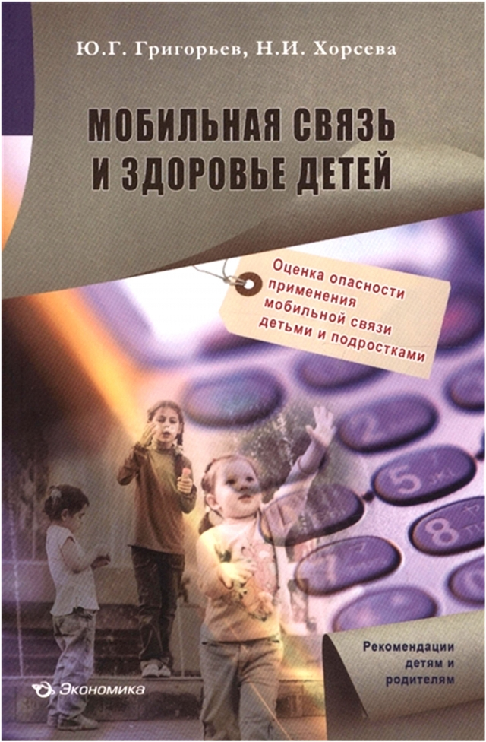
Ю.Г. Григорьев, Н.И. Хорсева. «Мобильная связь и здоровье детей: оценка опасности применения мобильной связи детьми и подростками». М.: Экономика, 2014
Наконец, нашу общественность не проинформировали и о таком важном документе, как обращение «Дети, время экрана и беспроводное излучение» за подписью 132 учёных, известных специалистов из 26 стран мира, принятое на международной конференции в Рейкьявике в феврале 2017 года, в котором они предупреждают о значительном медицинском риске с долгосрочным воздействием радиочастотного излучения от беспроводных устройств и сетей. Они признали, что большое число научных исследований по воздействию электромагнитного поля радиочастотного диапазона, проведённых на людях, животных и на клеточном уровне, усилили реальность ассоциации повышенного риска развития рака, особенно опухолей головного мозга. Что касается детей, в обращении особо рекомендуется не допускать беспроводных сетей в дошкольных учреждениях, детских садах и школах. Так что как злая усмешка выглядит в этих условиях намерение московских властей охватить все школы Москвы сетью Wi-Fi, в результате чего школьное пространство города станет одной из крупнейших в мире сетей беспроводного интернета в образовательных учреждениях. В реальности это решение является преступным, так как оно ставит под угрозу не только здоровье, но и жизнь детей.
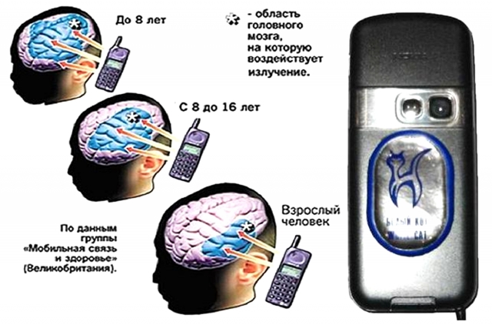
Распределение поглощенной энергии в головном мозге взрослого и у детей разного возраста при использовании мобильного телефона
Однако для авторов цифрового проекта интересы бизнеса превыше всего, так что они нагло игнорируют указанную информацию и делают всё, чтобы пресечь какие-либо попытки вывести эту тематику на уровень широкого общественного обсуждения. Показательно, что и многие учёные, хорошо разбирающиеся в данных вопросах, опасаются под разными предлогами поднимать их. Так что наша задача сегодня заключается в том, чтобы сделать достоянием гласности уже имеющиеся результаты исследований о вредных последствиях использования новейших технологий и создать такие условия, при которых наши учёные смогли бы открыто и честно, без оглядки на ангажированных политических деятелей, говорить о реальном положении дел в данной сфере. Ещё раз хотелось бы подчеркнуть, что ситуация уже настолько серьёзна, что любое промедление опасно.
4. Следующая характерная черта «цифровой школы», которая вытекает из предыдущей, заключается в том, что, ликвидируя всё традиционное педагогическое наследие и систему передачи фундаментальных знаний, она ведёт к страшной умственной и интеллектуальной деградации молодёжи и детей. Использование цифровых технологий в процессе обучения ведёт к негативным изменениям в развитии мозга и сознания, которым уже дали определение «цифровое слабоумие» или «цифровая деменция». Это диагноз, означающий нарушение когнитивных функций мозга и поражение отдельных его участков. Впервые это зафиксировали в Южной Корее, которая первой встала на путь цифровизации и в которой интернет-зависимость у лиц от 18 до 24 лет уже в четыре раза превышает зависимость от наркотиков ‒ здесь уже работают специальные клиники, лечащие именно от этого недуга.
Исследованию «цифрового слабоумия» посвящена замечательная книга немецкого учёного, психиатра и нейрофизиолога, директора психиатрического госпиталя при университете в Ульме Манфреда Шпитцера. В русском переводе она вышла под названием «Антимозг. Цифровые технологии и мозг», и в ней детально описаны дисфункции вследствие отрицательного воздействия цифровых технологий на детей и приводится обширный систематизированный статистический материал. Книга эта настолько информативна и убедительна, что я не считаю возможным её пересказывать, а просто отсылаю к ней родителей и педагогов. Вывод её таков, что действительно нигде ещё компьютерное обучение детей не привело к позитивным результатам, а, напротив, вызывает такие необратимые негативные последствия, которые превратили его в самую серьёзную и страшную проблему.
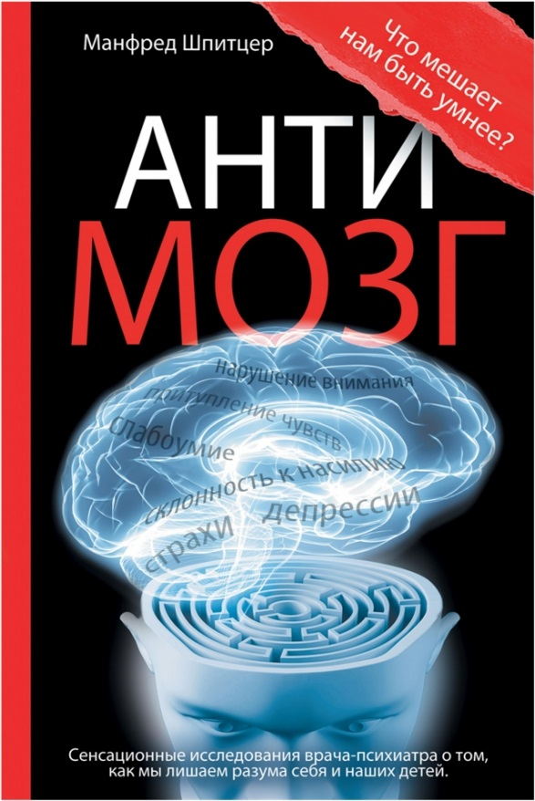
Манфред Шпитцер. «Антимозг: цифровые технологии и мозг». М.: Изд-во АСТ. 2013
Заменяя физическое исследование окружающей среды виртуальным изучением, оно резко ограничивает возможности познания, ведёт к атрофии определённых участков мозга, потере когнитивных функций, утрате навыков мышлении и неспособности концентрировать внимание и не только запоминать, но и даже понимать прочитанное. Происходит задержка речевого развития, частичная утрата навыков письма, снижение качественных характеристик психофизиологического состояния. То есть налицо деградация умственных способностей.
Погружение ребёнка в виртуальный мир ведёт к тому, что вместо полноценного нравственного и интеллектуального развития он получает примитивные навыки, привыкая просто тупо тыкать пальцем и получать нужную информацию. Его мозг не развивается, потому что он не перерабатывает самостоятельно информацию, полностью доверяя это компьютеру, который фактически его заменяет и превращается в его цифровую копию. В результате, как пишет врач психиатр Е. Кулебякина, «подрастающее поколение станет всего лишь частью матрицы, управляемой силой, которая контролирует цифровые и информационные потоки уже сейчас».
Всё чаще с компьютерным обучением связывают и растущий аутизм. В таких странах, как упомянутая нами Южная Корея и США, он растёт особенно быстро: в Корее сегодня один аутист приходится на 38 человек, а в США ‒ на 50. Ну, а в целом во всём мире, по имеющимся данным и по прогнозам ВОЗ, если в 2012 году аутизмом страдал один из 88 человек, то к 2025 году аутистом может стать уже один из 30 новорожденных.
Эти проблемы на Западе уже стали предметом изучения (они столкнулись со всем этим раньше), но от нас скрывают, что как раз тогда, когда в России переходят к оцифровке, там идёт широкое обсуждение катастрофических последствий введения электронных школ. В частности, нас не ознакомили с результатами исследования последствий использования цифровых технологий, проведённого ОЭСР в рамках Международной программы по оценке образовательных достижений учащихся (PISA) в 2012 и 2015 годах, которые были опубликованы в докладе «Учащиеся и новые технологии» и которые не были афишированы в силу того, что они стали настоящей бомбой для сторонников оцифровки образования.
Сравнив уровень информатизации обучения школьников с уровнем их математических знаний и понимания написанного текста, авторы пришли к выводу, что в течение последних 10 лет те страны, которые согласились на крупные инвестиции в информационно-коммуникационные технологии (ИКТ) в сфере образования, не зафиксировали ни одного заметного улучшения результатов среди учеников в понимании написанного, в математике и в науках. Оцифровка школ не делает их более эффективными — напротив. В заключении доклада указано:
«В среднем в странах ОЭСР самый высокий уровень использования (информационных технологий) cвязан со значительно более слабыми результатами».
Те ученики, которые больше используют компьютеры в школе, показывают «намного более слабые результаты в понимании написанного».
Начиная с определённого уровня использования компьютера или гаджета они перестают понимать то, что было написано выше. Доклад показал, что более эффективные образовательные системы находятся в тех странах, где ученики наименее «подключены» к ИКТ.
Наиболее же опасная ситуация сложилась во Франции, где при президенте Франсуа Олланде в 2015 году была также запущена программа электронной школы, которая вызвала серьёзную критику общественности. Данные вопросы глубоко и всесторонне рассмотрены в книге французских исследователей Филиппа Биуи и Карин Мовилли «Катастрофа цифровой школы. В защиту школы без экранов». Как пишут авторы, проблемы цифровой школы имеют педагогические, санитарные, общественные и экологические аспекты. И с точки зрения педагогической, ещё не было проведено исследований, доказывающих положительные последствия применения этих технологий и их позитивного влияния на процесс обучения. Каждый аргумент сторонников цифровой школы может быть опровергнут. Поэтому авторы откровенно определяют цифровую школу как иррациональный педагогический выбор и пустую трату средств.
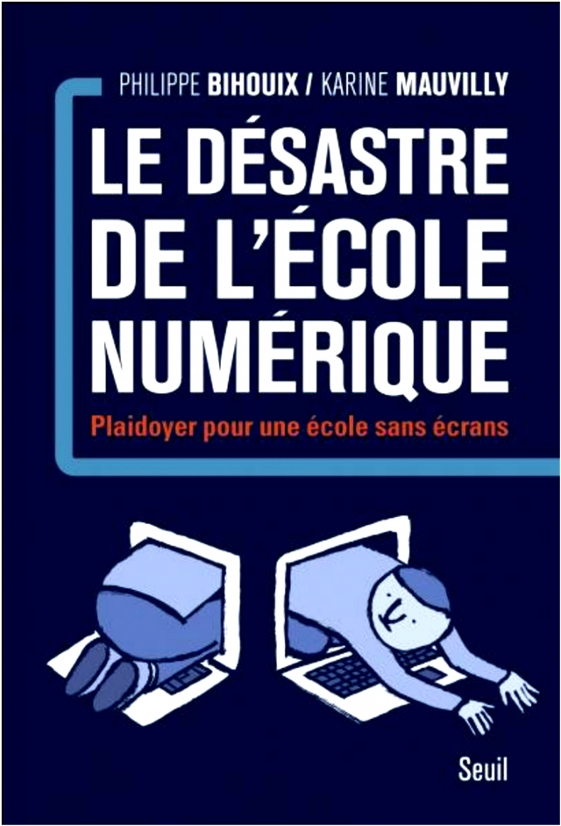
Karine Mauvilly-Graton, Philippe Bihouix. «Le désastre de l'école numérique — Plaidoyer pour une école sans écrans». Seuil. 2016
О том же пишет Манфред Шпитцер, указывающий, что нет никаких независимых исследований, бесспорно доказывающих, что обучение стало более эффективным благодаря внедрению в школах компьютеров и смартбордов. Он указал, что в течение 15 лет в солидных специализированных журналах публикуются аналитические статьи серьёзных авторов о том, что доказательств положительного влияния компьютеров на обучение в школе не существует.
5. Ещё одна крайне опасная сторона «цифровой школы» в том, что она в силу использования новых методов обучения превращается в инструмент погружения детей в интернет-пространство, что связано в первую очередь с электронной (виртуальной) библиотекой. Если на первом этапе её создавали методисты Московского методического центра, а затем открыли для всех учителей, то с конца 2017 года главным новшеством стали интерактивные приложения, представляющие собой мини-игры, игрушки, создателем которых могут выступать любые люди и компании, то есть любые внешние разработчики. К созданию контента для МЭШ активно подключился и бизнес. А в марте 2019 года Сергей Собянин поручил открыть доступ МЭШ всем желающим, включая иностранных педагогов и международные образовательные компании, которые смогут загружать в систему свои методики.
Сейчас в электронной библиотеке размещено более 7 тысяч интерактивных приложений. Скоро будет открыт и развлекательный раздел, куда смогут войти все школьники, чтобы общаться, с квестами, участвовать в конкурсах, слушать музыку, смотреть фотографии, видео, получать призы и собирать лайки. Контролировать это родители уже не смогут.
Между тем в интернете, в социальных сетях дети оказываются под воздействием опасных групп, которые с помощью продвинутых психотехник и нейролингвистического программирования (особенно на базе так называемых «экспериментальных педагогических площадок») осуществляют тоталитарное воздействие на личность. Будучи заимствованными из методик оккультных движений, они замещают образование тренингами, зомбированием, программированием и кодированием, что делает молодёжь уязвимой для воздействия и психологической вербовки со стороны различного рода экстремистских сообществ и сект как российского, так и зарубежного происхождения. Как заявила недавно Наталья Касперская, по данным системы мониторинга и анализа социальных медиа «Кибрум», деструктивному воздействию подвергаются в интернете 7 млн подростков, а прирост вовлечённости по теме наркотиков, убийств, травли и суицида составляет 2 млн пользователей в год.
Понятно, что расширение влияния указанных сообществ оказывается возможным именно в силу изменения сознания детей из-за растущей интернет-зависимости. Тут всё взаимосвязано. С одной стороны, информационные технологии ведут к «цифровому слабоумию», а с другой — именно в силу «цифрового слабоумия» дети оказываются всё более зависимыми от смартфонов и гаджетов. Многие учёные уже открыто называют смартфоны и айпады цифровым наркотиком. Как пишет, например, известный американский нарколог Н. Кардарас, недавние исследования сканов мозга показали, что эти технологии влияют на лобную долю коры головного мозга так же, как кокаин (эти зоны, напомним, отвечают за внимание, вознаграждение, кратковременную память). Из-за этого западные учёные называют их «электронным кокаином», а китайские ‒ «цифровым героином».
Единственный путь излечения от цифровых токсинов — это детоксикация, то есть освобождение детей от компьютеров, смартфонов и планшетов. Но в условиях внедрения «цифровой школы» и геймификации в качестве важнейшего инструмента обучения это оказывается невозможным. Так, мэр Москвы Сергей Собянин настойчиво ратует за игровые приложения для обучения, которые можно найти в интернете, и открыто призывает педагогов мониторить действующие тесты и игровые платформы и по предложению учителей и учеников загружать коммерческие, то есть платные тесты в МЭШ. Всё идёт к тому, что отказ от использования игр скоро станет рассматриваться как асоциальное поведение и сидящий весь день за планшетом по долгу учёбы ребёнок будет впадать всё в большую зависимость от экрана. Таким образом, с помощью электронного обучения родителей фактически обязывают сажать своих детей на цифровую наркотическую иглу.
6. Наконец, если оценивать «цифровую школу» не только как «образовательный», но и как социально-политический проект, то важнейшей характеристикой её является то, что она представляет собой механизм создания кастового общества с жёсткой системой контроля и селекции. Это такой продвинутый, высокотехнологичный, цифровой вариант педологии, при котором определять судьбу ребёнка будет уже искусственный интеллект на основе новейших «достижений» нейронаук и генетики, приобретающей уже все признаки евгеники.
Именно для этого готовится радикальное изменение системы оценки в обучении, при котором вводится индивидуальный цифровой «профиль компетенций» или «цифровое портфолио» ребёнка, уже цинично названное «электронным досье» или «электронным следом», в котором вся информация о нём будет отслежена и сохранена в базе данных для определения его будущего. Для этого готовится и отмена ЕГЭ и экзаменов в целом, вместо которых хотят ввести систему рейтингов. Речь идёт о «персонализированных образовательных траекториях в открытых коллективах» (ПОТОК) и «распределённом оценивании в системе талантов» (РОСТ), в которых учитываются все знания, навыки, каждое достижение, удачи и неудачи ребёнка не только в школе, но и в кружках, секциях, технопарках и т. п. Обсуждается и введение стобалльной системы оценивая, при которой учитываются показатели, связанные не только со знаниями, но и психологическими и иными показателями.
Кстати, наиболее продвинутый опыт новой оценки был применён в летнем интенсиве созданного АСИ Университета «20.35», который был проведён на острове Русский в июле 2018 года. Здесь в составе данных об обучающихся присутствовали не только компетенции, но и поведенческие мотиваторы, используемые, как правило, в подготовке менеджеров и не только. Информация о «цифровом следе» собиралась из 51 источника с использованием видео, аудио, презентаций, результатов тестов, программных кодов, рефлексии участников, а также данных с биометрических датчиков для получения таких, например, показателей, как «озарение» или «индекс стресса».
Мы видим, что власти нужна полная информация и контроль за нашими детьми, чтобы использовать ей для определения их судьбы. Об этом заявил и сам Сергей Собянин, признавший на встрече с московскими педагогами 21 марта 2019 года, что создание электронного портфолио учащихся ‒ это одна из глобальных задач МЭШ. Вот его слова:
«Это огромный массив информации. Надо его создавать, обрабатывать и смотреть, как он пригодится ребёнку. Главное ‒ как и кто будет это оценивать. Надо специальный алгоритм разработать или что-то другое, не оценочное».
Алгоритм этот уже разрабатывают, и занимается этим, опять же, НИУ ВШЭ. О том, какими собираются формировать «индивидуальные карьерные траектории», рассказал его ректор Ярослав Кузьминов. Тестировать ребёнка, изучающего тот или иной материал, будет простейший искусственный интеллект (ИИ), который встраивается в цифровые учебники. По результатам тестов ребёнок относится в ту или иную группу, и учебник будет подгружать ему именно те задания, которых ему не хватает. Также, исходя из психических особенностей и типа интеллекта ребёнка, искусственный интеллект будет либо его понукать, либо «расширять кругозор». Внедрять ИИ собираются и на этапе домашних заданий, и в классе. Учитывая, какой примитивный алгоритм заложен в принцип функционирования ИИ, можно представить, к каким страшным последствиям для развития психики ребёнка это приведёт. Это и нарушение социализации, и разрыв живой связи «ученик-учитель» (вспомним Ушинского: «личность формирует личность»), и примитивизация всего учебного процесса, главной целью которого становится формирование человека «одной кнопки», натасканного на узкие навыки и встроенного в систему электронного управления.
Алгоритм ещё не утверждён, а цифровую платформу персонализированного обучения, обеспечивающую реализацию индивидуальных траекторий обучения и оценки результатов, уже поручено президентом апробировать не менее чем в пяти регионах России. Об этом нам объявили в январе этого года, причём делать это будут Сбербанк и АСИ. О какой именно платформе идёт речь, не уточнили.
Между тем именно через индивидуализированные траектории обучения и электронную систему тестирования и вводится система социальной селекции и деления детей на «таланты» и людей «одной кнопки». Ведь участие в различных проектах, дополнительных курсах и кружках, которые будут учитываться системами РОСТ и ПОТОК, доступны только обеспеченным и богатым. Также не будут продвигаться в рейтинге те, кто не проявляет показной активности, конформизма и абсолютной бездумной покорности администрации, что, безусловно, будет отражено в «электронном следе».
Раннее же выявление наклонностей и жёсткое определение профессионального статуса ребёнка, того социального канала, по которому он должен двигаться, фактически воспроизводит систему селекции и отбора, разработанную в рамках пилотной программы «Модернизация детского движения Забайкальского края» ещё в 2015 году. Её ключевая идея, как и у педологов, заключается в том, что обучение представляет собой педагогическое производство, превращающее ребёнка в «человеческий капитал», формирование которого осуществляется в соответствии с ранним отбором по четырём категориям-кастам: промышленный пролетариат, сельскохозяйственный рабочий, обслуживающий персонал и креативный класс. Ребёнок автоматически заносится в определённый класс, не имея возможности переходить в другие категории. Всё на потребу корпоративному бизнесу. Эта откровенно евгеническая программа не была допущена к реализации в силу родительского сопротивления, зато её стали реализовать в завуалированной форме в «цифровой школе».
Трезвый и честный взгляд на «цифровую школу», которую нам пытаются представить в виде прогрессивного и инновационного проекта, убеждает нас в обратном. Это архаичный проект, который с точки зрения развития личности погружает нас в каменный век и готовит примитивных, интеллектуально и духовно не развитых потребителей, чьё сознание полностью контролируется с помощью информационных технологий и продвинутых психотехник. Выбор у детей невелик: либо человек «одной кнопки», либо доведённый до товарного вида «талант». Это не прогресс, это кричащий регресс.
Поэтому главное, я думаю, что сейчас надо делать, это требовать и добиваться, чтобы указанный проект, как и вопрос об образовании в целом, был вынесен на широкое обсуждение общественности, поскольку только такое обсуждение поможет выявить преступный характер «цифровой школы», не допустить её реализации и создать условия для мобилизации учёных, педагогов, управленцев, способных восстановить и совершенствовать классическое, системное, фундаментальное образование, готовящее творцов, а не зомби.
Источник: https://regnum.ru/news/polit/2639995.html
----------------------------------------------------------------------------------------------------
Российский портал информатизации образования содержит: законодательные и нормативные правовые акты государственного регулирования информатизации образования, федеральные и региональные программы информатизации сферы образования, понятийный аппарат информатизации образования, библиографию по проблемам информатизации образования, по учебникам дисциплин цикла Информатика, научно-популярные, документальные видео материалы и фильмы, периодические издания по информатизации образования и многое другое.

